# TPs de Vision

***Elio Genson***

Table des matières

TPs de Vision 1

TP1 2

1.Filtrage fréquentiel 2

## TP1

### I.Filtrage fréquentiel

1. Image du spectre de Fourier :

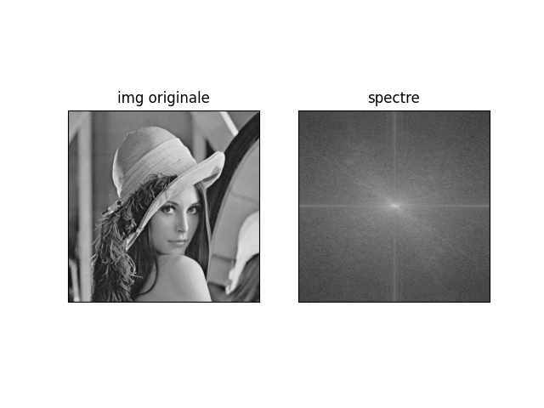

1. Image reconstruite :

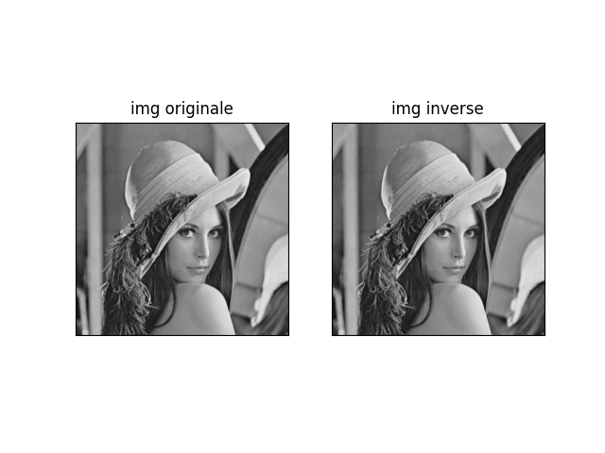

Le MSE calculé entre les deux images est de 17553

1. Images avec coefficient à 0 :

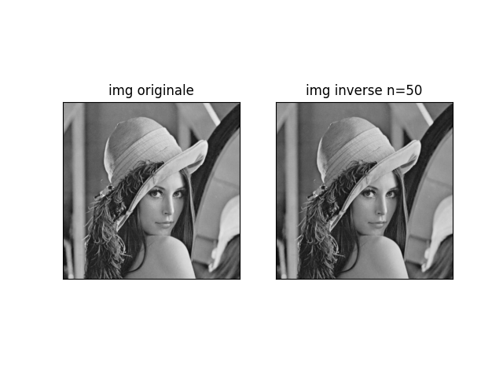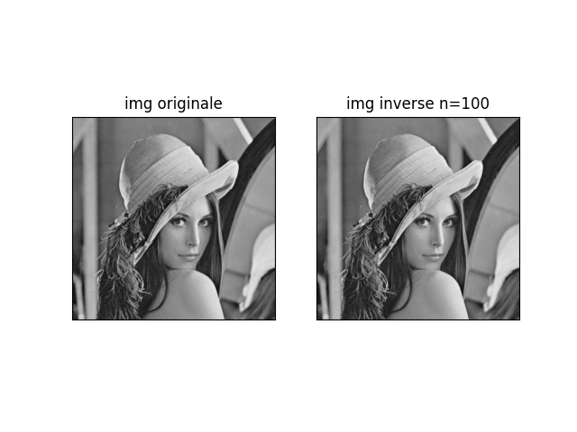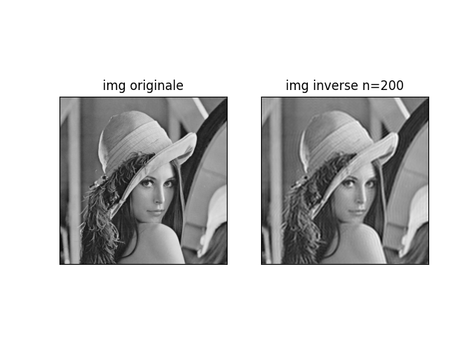

On remarque que l’image n=200 est bien détérioré, il y a des «vagues» sur les contours des formes.

1. Graphe de la MSE en fonction du nombre de coef mit à zero :

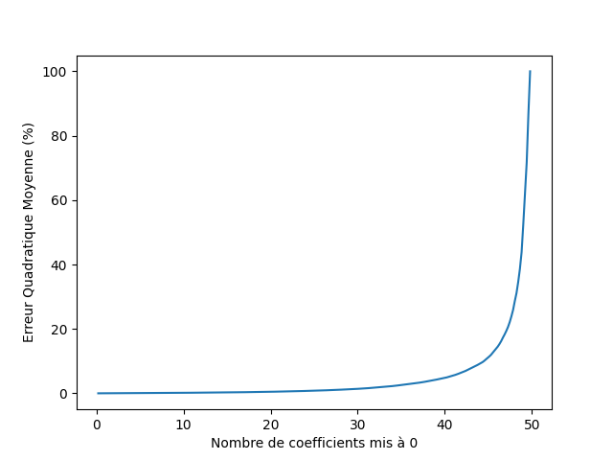

### II.Caractérisation

Pour l’image 1 :

Distance de manhantan min = 249

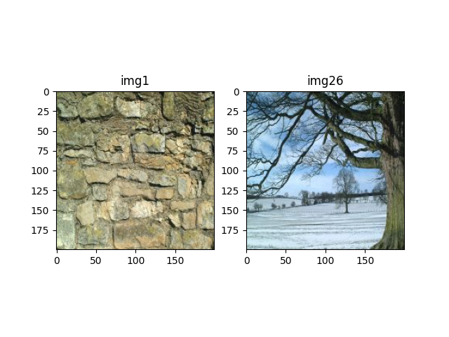

Autres testes :

Img 12

Distance min = 35913

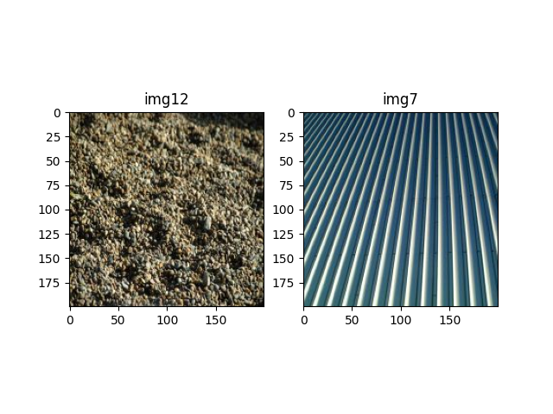

Img 35

Distance min = 9658

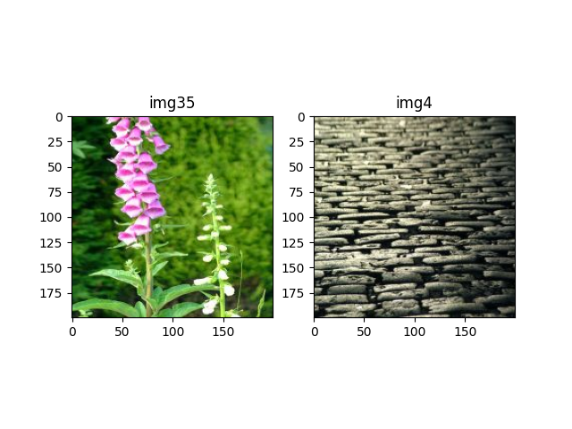

Img 48

Distance min = 8385

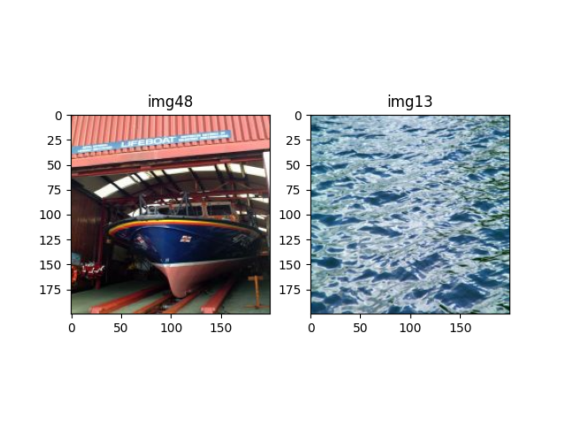

Je ne retrouve pas beaucoup de corrélation au niveaux des textures des images testés.

les seuls images qui on un rapport son la 35 et la 4 ou les feuilles on le même style de texture que les pavets.